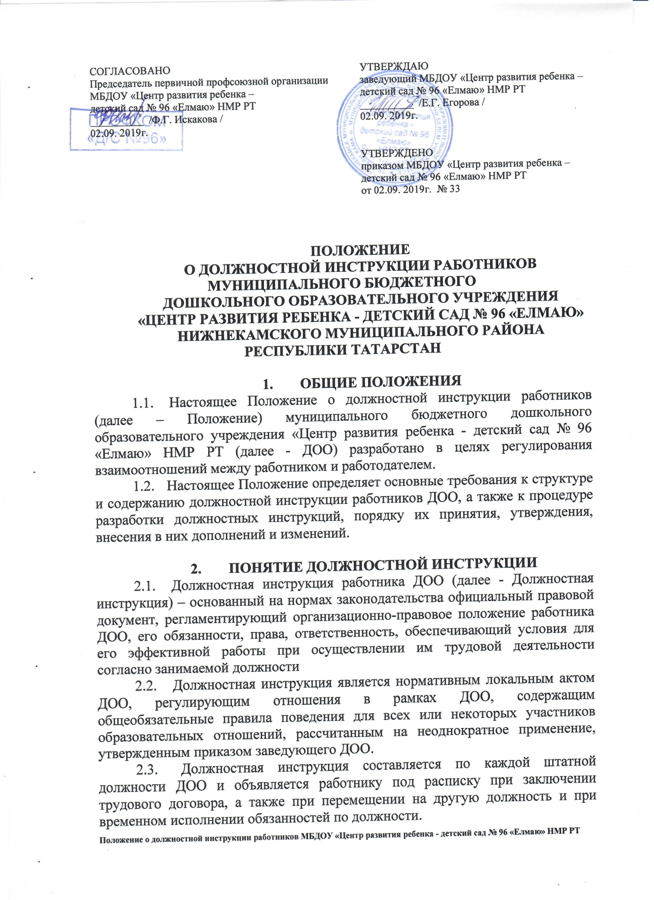
  - Должностная инструкция разрабатывается исходя из задач и функций, возложенных на конкретного работника, в соответствии:
- со штатным расписанием,
- Правилами внутреннего трудового распорядка ДОО,
- с соблюдением Конституции Российской Федерации,
- Трудового кодекса Российской Федерации;
- иных нормативно-правовых актов.
2.5. Основой для разработки должностных инструкций являются «Квалификационные характеристики должностей работников образования» Единого квалификационного справочника должностей руководителей, специалистов и служащих, утвержденного Приказом Министерства здравоохранения и социального развития Российской Федерации от 26 августа 2010 г. № 761н.

- ТРЕБОВАНИЯ, ПРЕДЪЯВЛЯЕМЫЕ К СТРУКТУРЕ И СОДЕРЖАНИЮ ДОЛЖНОСТНОЙ ИНСТРУКЦИИ
  - Должностная инструкция состоит из следующих разделов:
- Общие положения
- Должностные обязанности.
- Права.
- Ответственность.
- Взаимоотношения. Связи по должности.
  - В разделе «Общие положения»:
- устанавливается сфера деятельности данного специалиста;
- устанавливается порядок его назначения и освобождения от занимаемой должности;
- устанавливается замещение по должности во время отсутствия;
- определяются квалификационные требования (требования, предъявляемые к образованию и стажу работы), подчиненность специалиста и должностные лица, которыми он руководит;
- перечисляются правовые акты и нормативные документы, которыми должен руководствоваться специалист в своей деятельности.
В раздел могут быть включены другие требования и положения, конкретизирующие и уточняющие статус должностного лица и условия его деятельности.
  - Раздел «Должностные обязанности» содержит перечень основных функций должностного лица, а также указываются обязанности должностного лица, возлагаемые на него, указывается форма его участия в управленческом процессе (руководит, утверждает, обеспечивает, подготавливает, рассматривает, исполняет, контролирует, согласовывает, представляет, курирует и т.д.)
  - Раздел «Права» содержит перечень прав, предоставляемых специалисту для выполнения возложенных на него функций и обязанностей.
  - В разделе «Ответственность» устанавливаются виды ответственности за несвоевременное и некачественное выполнение специалистом должностных обязанностей и неиспользование предоставленных ему прав.
  - Раздел «Взаимоотношения. Связи по должности» содержит перечень должностных лиц, с которыми специалист вступает в служебные взаимоотношения и обеспечивается информацией, указываются сроки получения и предоставления информации, определяется порядок подписания, согласования и утверждения документов.
  - Обязательными реквизитами Должностной инструкции являются:
- полное наименование ДОО;
- заголовок к тексту;
- визы согласования;
- подпись, гриф утверждения.

- ПОРЯДОК РАЗРАБОТКИ, СОГЛАСОВАНИЯ, УТВЕРЖДЕНИЯ И ВВЕДЕНИЯ В ДЕЙСТВИЕ ДОЛЖНОСТНОЙ ИНСТРУКЦИИ
- Должностная инструкция разрабатывается заведующим ДОО либо лицом, уполномоченным заведующим ДОО. В случае, если Должностная инструкция разрабатывается лицом, уполномоченным заведующим ДОО, то она подписывается разработчиком.
- Должностная инструкция после разработки передается в профсоюзный комитет первичной профсоюзной организации, представляющий интересы большинства работников ДОО (далее - профсоюзный комитет). Профсоюзный комитет в срок не позднее десяти рабочих дней со дня получения Должностной инструкции осуществляет согласование Должностной инструкции. В случае, если профсоюзный комитет не согласен с текстом Должностной инструкции либо вносит предложения по его совершенствованию, то заведующему ДОО направляется мотивированное мнение. Заведующий ДОО может согласиться с ним либо обязан в течение пяти дней после получения мотивированного мнения провести дополнительные консультации с профсоюзным комитетом в целях достижения взаимоприемлемого решения.
При недостижении согласия возникшие разногласия оформляются протоколом, после чего заведующий ДОО имеет право утвердить Должностную инструкцию.

- УТВЕРЖДЕНИЕ ДОЛЖНОСТНОЙ ИНСТРУКЦИИ
- Заведующий ДОО утверждает Должностную инструкцию путем издания соответствующего приказа.
- В приказе в обязательном порядке указываются:
- дата введения Должностной инструкции в действие;
- указание об ознакомлении работников с Должностной инструкцией и сроки для этого;
- фамилии и должности лиц, ответственных за соблюдение Должностной инструкции;
- иные условия.
5.3. Утвержденные Должностные инструкции подлежат обязательной регистрации в соответствии с требованиями делопроизводства в ДОО с присвоением им порядкового номера.

- ОЗНАКОМЛЕНИЕ РАБОТНИКОВ С ДОЛЖНОСТНОЙ ИНСТРУКЦИЕЙ
- Ознакомление работника ДОО с Должностной инструкцией в обязательном порядке осуществляется при поступлении на работу в ДОО. Ознакомление осуществляет специалист по кадрам. После ознакомления работник проставляет на Должностной инструкции ознакомительную визу - с инструкцией ознакомлен, дата, подпись.
- Ознакомление работника ДОО с Должностной инструкцией в обязательном порядке осуществляется при переводе работника на другую должность или временном переводе на другую работу. Ознакомление осуществляет специалист по кадрам. После ознакомления работник проставляет на Должностной инструкции ознакомительную визу - с инструкцией ознакомлен, дата, подпись.
- Требования, установленные в Должностной инструкции, действительны с того момента, когда работник был с ней ознакомлен.
- В случае если работник ДОО отказывается расписаться в ознакомлении или получении Должностной инструкции, данный отказ фиксируется путем составления акта в присутствии незаинтересованных свидетелей. В акте также фиксируется факт ознакомления работника с содержанием Должностной инструкции в иной форме.
- Для текущей работы с подлинника должностной инструкции снимают заверенную копию, которую выдают работнику ДОО, работающему в данной должности.

- ВНЕСЕНИЕ ИЗМЕНЕНИЙ В ДОЛЖНОСТНУЮ ИНСТРУКЦИЮ
- Внесение изменений в Должностную инструкцию осуществляется в следующих случаях:
- в связи с изменением обязательных условий трудового договора. Указанная процедура проводится в соответствии с требованиями Трудового кодекса РФ (работник должен быть письменно уведомлен не позднее, чем за 2 месяца до предполагаемого изменения. После получения работником соглашения на продолжение трудовых отношений, вносятся изменения в Должностную инструкцию).
- При изменении организационных условий труда, без изменения трудовой функции работника.
- Заведующий ДОО или лицо, уполномоченное им, составляет Должностную инструкцию в новой редакции, которая согласовывается и утверждается в соответствии с требованиями, установленными разделами 4 и 5 настоящего Положения. Ознакомление работника с Должностной инструкцией осуществляется в соответствии с требованиями, установленными разделом 6 настоящего Положения.

- ХРАНЕНИЕ ДОЛЖНОСТНЫХ ИНСТРУКЦИЙ
- Должностные инструкции хранятся в соответствии с правилами, установленными в Перечнем типовых управленческих архивных документов, образующихся в процессе деятельности государственных органов, органов местного самоуправления и организаций, утвержденным приказом.
- Должностные инструкции работников ДОО подлежат постоянному хранению в ДОО в течение трех лет после их замены новыми.

ЛИСТ ОЗНАКОМЛЕНИЯ
№  п/п | Ф.И.О. | Должность | Дата | Подпись

